附件

参会回执

单位名称
姓 名 |  | 职务/职称
协会职务 |  | 手 机
来京时间 |  | 是否住宿
请于5月9日前将回执发至协会联系人（微信、邮箱、电话反馈均可）。

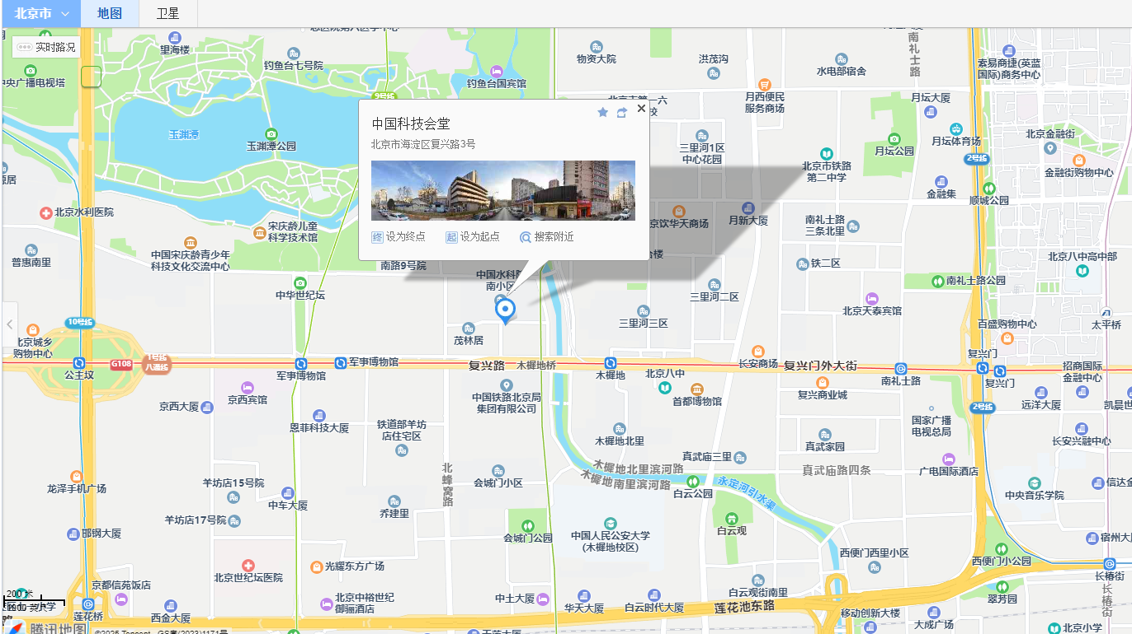
乘车路线：地铁16号线木樨地站F口出，地铁1号线木樨地站A口出

